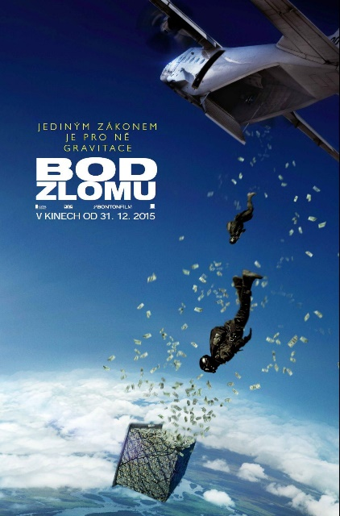
Bod zlomu
( Point break )

USA - 2015
Žánr: krimi, akční
distribuční list č.
Premiéra: 31. prosince 2015
Režie: Ericson Core
Hrají: Luke Bracey, Edgar Ramírez, Teresa Palmer, Ray Winstone, Delroy Lindo

Jediným zákonem je pro ně gravitace
Volným pádem a bez jištění míří do kin Bod zlomu, akční adrenalinový thriller, jehož hrdinové jedou v každém momentu na plné obrátky a na doraz. Vysoko, hluboko, rychle, zběsile nebo vzhůru nohama provádí neznámá skupina své šílené loupeže a ve stejném stylu musí probíhat i pátrání po nich. Kdo první narazí na limity svých možností? Kdo první najde svůj Bod zlomu? Zločin nebo spravedlnost?

Mladý agent FBI (Utah) v utajení inflitruje zlodějský gang, jehož členové si libují v extrémních sportech. Žijí s totálně uvolněným přístupem k životu . . i k zákonům. Ten jediný zákon, který jsou ochotni respektovat, je zemská gravitace. Skupina nezná žádné limity a právě daleko za hranicemi běžných omezení a pod vedením charismatického vůdce Bohdiho provádí nevídané a velmi propracované zločiny.
Utah postupně získává informace i důvěru a sympatie Bohdiho a celého gangu. Zároveň ale začíná pochybovat o svých oficiálních povinnostech. Je čím dál více pohlcen opojným a nespoutaným životním stylem, kde je hlavním krédem svoboda a adrenalin. Bez ohledu na to, kolik pravidel se poruší a kolik lidí zemře.

Zárukou nadupané akční podívané je režisér Ericson Core, který jako kameraman natočil první zakládající díl série Rychle a zběsile nebo Odplatu s Melem Gibsonem. Akce ve filmu bude navíc maximálně autentická, tvůrci se totiž co nejvíce snažili dát přednost skutečným lidem před počítačovými triky. Adrenalinové výkony a kousky ve filmu předvádějí opravdové hvězdy extrémního sportu, často za velmi nebezpečných okolností. „Na akčních adrenalinových pasážích filmu je úžasné to, že vlastně vypadají, že nejsou reálné, že to není možné. Ale ono je to skutečné,“ říká nadšeně režisér.
Smutným faktem zůstává, že někteří ze sportovců během své další kariéry po natáčení nalezli při svých odvážných výkonech smrt.

Film je pocta kultovnímu thrilleru Bod zlomu z roku 1991, který udělal hvězdy z Keanu Reevese a Patricka Swayzeho. Jiné jsou dnes motivace lupičů a také to, co je možné udělat. Současný gang se baví surfováním v obřích vlnách, v plánech jejich troufalých loupeží a hladkých úniků nechybí volné lezení, extrémní snowboarding, skoky na motorkách a střemhlavá jízda, volné pády nebo šílené využití wingsuite obleků pro létání.

Doporučená přístupnost: přístupný žánr: akční, krimi
barevný, české titulky, internet: www.bontonfilm.cz
2D DCP, 3D DCP propagace: print, online

Ondřej Kulhánek, ředitel filmové distribuce BONTONFILM a.s.

